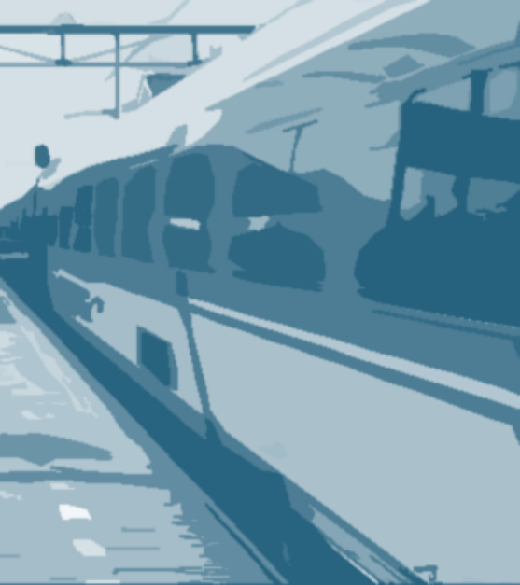

Spoort de trein nog wel?

Quote

Wist u dat de Zeeuwse burger sinds 2011 bijna 85 volle dagen op de trein heeft

kunnen wachten? Vanwege bijvoorbeeld ongevallen, personeelstekort, onderhoud &

diefstal leidingen?

Inleiding

*Maandag 2 september 2024, 16.20 uur.*

*Treinreizigers staan er verslagen bij op station Middelburg. De Zeeuwse treinen rijden niet vanwege een technische storing, meldt de omroeper. Mensen zuchten, mopperen en klagen. ‘De zoveelste keer deze maand’, merkt iemand op. Een andere reiziger begrijpt er niets van: ‘Het is 28 graden, geen regenwolk, windvlaag, blaadje of iets hinderlijks op het spoor te bespeuren en toch wéér vertraging.’ Een forens is klaar met de trein: ‘Ik keer weer terug naar de auto, daar kan je tenminste van op aan.’ Een vierde persoon wijst naar de verbouwing op station Middelburg: ‘Te lang is niets gedaan aan het stationsgebouw, pas na vele verzoeken en klachten wordt het stationsgebouw onder handen genomen.’*

Om 17.00 uur komt de eerste trein na de storing aanrijden. Het is een kleine stoptrein, waar iedereen in wil. Sommige mensen duwen zich tussen de wachtenden naar voren, anderen wachten rustig hun beurt af. Met veel moeite duwt iedereen zich in de stoptrein, inclusief de conductrice die de deuren sluit. Bij station Arnemuiden kunnen nog een paar mensen instappen aan de voor-en achterkant, maar op deze warme zomerdag voelen veel reizigers zich als haringen in een ton. Gelukkig maken bij station Goes uitstappende passagiers ruimte voor een grote stroom reizigers die naar de oostelijke Zeeuwse stations wil.

De gebeurtenissen en de reacties van treinreizigers vatten de gedachten van de meeste Zeeuwen over de treinverbinding goed samen. Te lang is onderhoud aan het spoor uitgesteld, te veel komen vertragingen voor en te weinig hebben de NS en ProRail rekening gehouden met de wensen van de Zeeuwse reizigers. Pas na herhaaldelijke politieke druk en het debacle van de marinierskazerne (dat leidde tot compensatie via extra geld voor meer Zeeuwse treinen) werd de treinverbinding frequenter. Het woord "beter" kunnen we hier niet gebruiken i.v.m. de vele vertragingen van de afgelopen jaren.

In de afgelopen maanden hebben zich nieuwe ontwikkelingen voorgedaan. Zo krijgt Zeeland eindelijk de gedroomde directe verbinding tussen de Zeeuwse lijn, Breda, Tilburg en Zwolle en kan de krappe overstap op station Roosendaal vanaf december 2025 eindelijk worden vermeden. De Nederlandse Spoorwegen (NS) en ProRail hebben de reizigers gewaarschuwd dat er een zwaar najaar op komst is, met veel werkzaamheden, uitval en stakingen. Daarnaast zal de prijs voor een treinrit met 6 % worden verhoogd, zonder dat de reiziger hier betere service of andere voordelen voor terugkrijgt.

De PvdA-GroenLinks Statenfractie is zich sinds medio 2023 steeds meer gaan verdiepen in de problematiek op het Zeeuwse spoor. Raadsfracties van de eigen partijen, raadsfracties van andere partijen, treinreizigers en volksvertegenwoordigers sloten zich hier al snel bij aan.De situatie op het spoor was toen niet best, maar werd nog slechter door verzakkingen en de extreme vertragingen in december 2024 en januari 2025.

In dit document (Zwartboek, zoals sommigen het noemen) hebben we kort weergegeven wat fout gaat op het Zeeuwse spoor. Ja, we zijn teleurgesteld, boos en ontevreden. Maar nee, we willen ons niet richten op de dingen die niet goed gaan, maar vooral op de aanbevelingen en verbeteringen voor de NS en ProRail. Als inwoners van Zeeland willen we namelijk een betaalbare, betrouwbare en bereikbare spoorverbinding. **We ontvangen daarom graag een officiële reactie van de NS en ProRail op de aanbevelingen die u in dit Zwartboek terugvindt**. We beginnen echter eerst met de vertragingen op het Zeeuwse spoor, gevolgd door foto’s van hetgeen reizigers meemaken op de Zeeuwse lijn. Daarna volgen negen aanbevelingen en onze conclusie.

Overzicht vertragingen spoor Roosendaal – Vlissingen

Naar aanleiding van de vele vertragingen de afgelopen jaren, hebben we onderzoek gedaan naar de geregistreerde vertragingen en de oorzaken daarvan. Hiervoor hebben we gebruikgemaakt van data van de site l<http://www.rijdendetreinen.nl/> die inzicht geeft in alle storingen vanaf 2011. Deze data hebben wij geanalyseerd en verdeeld in verschillende categorieën, zoals spoorwerkzaamheden, aanrijdingen en dergelijke. Deze zijn in onderstaand figuur 1 weergegeven.

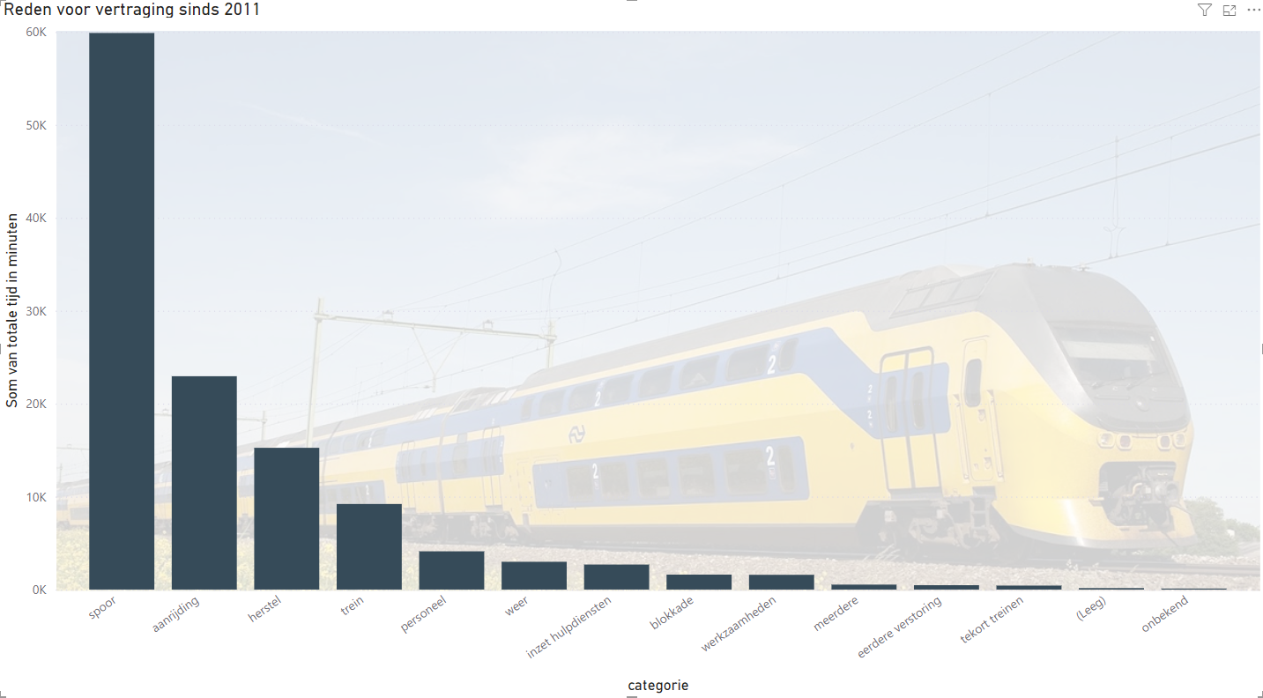

*Figuur 1: Overzicht categorieën oorzaken vertragingen volgens www.rijdendetreinen.nl*

Maar ook hebben we de vertragingen bij elkaar opgeteld, om te zien wat dat betekend heeft voor de Zeeuwse burger. Waarbij we concluderen dat de burger in 13 jaar tijd aardig wat tijd kwijt is geweest met wachten… namelijk meer dan 83.000 minuten wachttijd, dat zijn omgerekend bijna 85 dagen. Wij denken dat zulke cijfers niet helpen om het openbaar vervoer neer te zetten als alternatief voor de auto. En dat terwijl in deze tijden van files, luchtvervuiling en andere problemen, dat juist wel nodig is volgens ons. **Jaartal minuten uren dagen**

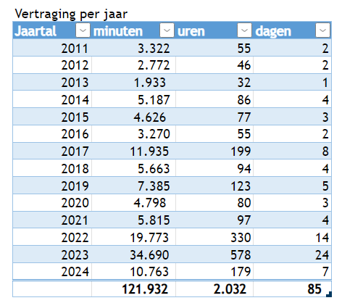

*Figuur 2 Vertraging per jaartal*

Daarnaast hebben we deze categorieën ook per jaar in beeld gebracht, waarbij duidelijk wordt dat in 2022 en 2023 veel meer vertragingen zijn voorgevallen. Het jaar 2024 geeft in augustus het beeld van meer vertraging dan gemiddeld. Dit is weergegeven in figuur 3.

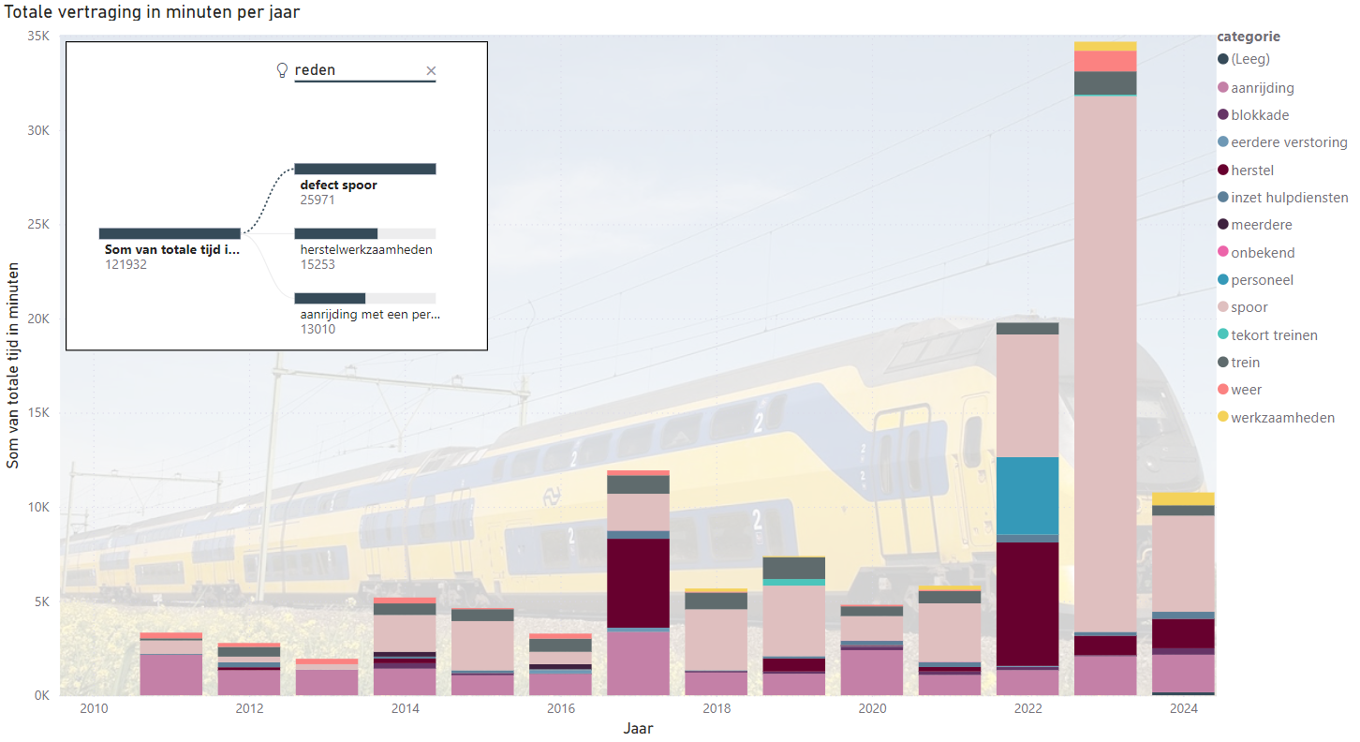

*Figuur 3 Overzicht vertraging per categorieën en jaar*

Zelf willen we nog voorzichtig zijn met de conclusies, maar kunnen we stellen dat achterstallig onderhoud één van de grootste oorzaken is van alle vertragingen? En nog veel belangrijker, hoe gaan we dat oplossen?

Fotoboek vertragingen

Vertragingen, drukte, allemaal zaken waar de Zeeuwse burger tegenaan loopt bij het gebruik van de trein. We willen u daarom een “sfeerreportage” meegeven over hoe dat er voor treinreizigers uitziet.

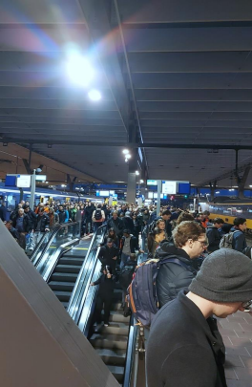

*Figuur 4 Rotterdam Centraal. Werkzaamheden buiten Zeeland hebben grote effecten.*

Tijdens de werkzaamheden op het traject Dordrecht - Rotterdam in de tweede helft van 2023, moesten de Zeeuwse reizigers via Breda reizen, een omweg van vijftien tot dertig minuten, afhankelijk van het eindpunt van de reis. Dit was echter slechts theorie. Door slechtwerkende overwegen en andere redenen, was de trein uit Zeeland structureel vijf tot vijftien minuten te laat in Breda. Alle treinen waar overgestapt moest worden, waren al vertrokken waardoor passagiers van drie treinen - bij gebrek aan alternatieven - direct in de intercity stapten. Op afbeelding 3 is het resultaat te zien van overvolle treinen uit Zeeland en elders. Dit zijn perrons waar ook een veiligheidsrisico is met zoveel mensen tegelijk. De reizigers waren hierdoor minimaal één uur later op hun bestemming, zowel op de heen- als op de terugweg en dit maandenlang, meerdere malen per week.

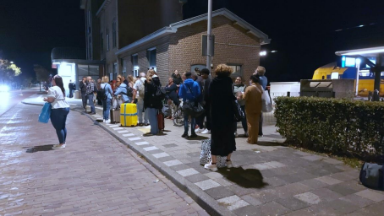

*Figuur 5 Station Kruiningen- Yerseke. De spoorbrug is defect.*

Dankzij een defecte spoorbrug strandden ongeveer honderd reizigers op station Kruiningen-Yerseke. Na 20 minuten kwam één bus aangereden, waarin ongeveer de helft van de mensen kon. De chauffeur viel tegen mensen uit die in de bus wilden gaan staan en geen zitplaats hadden. Hij weigerde met hen te vertrekken. Of er nog een bus zou komen wist hij niet. Ook vond hij dat de Zeeuwse reizigers niet zo moesten zeuren. Het kon erger.

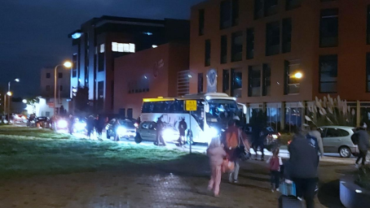

*Figuur 6 Station Goes. De andere spoorbrug is defect.*

Een aantal dagen later was de andere spoorbrug defect. Op afbeelding 5 lopen mensen van station Goes naar één bus. Wederom kwamen veel Zeeuwse reizigers meer dan één uur later op hun bestemming.

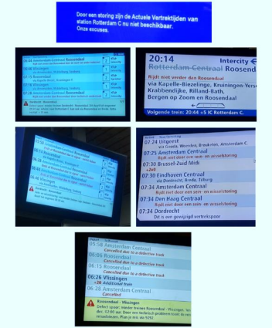

*Figuur 7 Mededelingen op het informatiebord, veel uitgevallen treinen*

In 2023 vonden veel vertragingen plaats op het spoor, door defecte sporen, wisselstoringen, defecte overwegen en meer ellende. Dit leidde tot vele vertragingen, meerdere malen per week. Dit leidde weer tot overvolle treinen. Er waren ook dagen waar zelfs de berichtgeving het liet afweten. De app en de bericht-bordjes hadden een storing. De reizigers waren compleet overgeleverd aan wat de conducteurs aan informatie hadden en ook de NS-medewerkers wisten niet goed wat te doen op deze momenten.

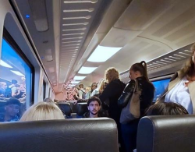

*Figuur 8 reizigers staan dicht op elkaar in een volle trein*

Hier wat indrukken van de overvolle treinen, die eerder regelmaat waren dan uitzondering in de tweede helft van 2023. Dit leidde tot veel ongemakken voor reizigers, zeker als we daarbij optellen dat mensen vaak 30 tot 45 minuten extra reistijd hadden.Daarbij is dit geen veilige situatie en kan de vraag gesteld worden of het vervoer van deze mensen op een veilige manier kan. Dit is ook aangegeven bij de Veiligheidsregio Zeeland (VRZ) als een reden tot zorg.

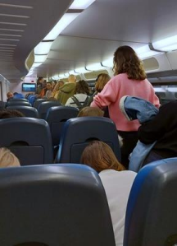

*Figuur 9 reizigers staan dicht op elkaar in een volle trein*

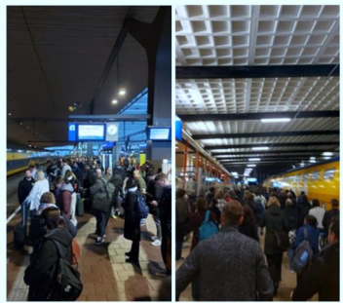

*Figuur 10 Reizigers wachten op volle perrons voor de trein van of naar Zeeland*

***Overige voorbeelden van vertragingen***

Hier nog wat extra voorbeelden van waar de reizigers doorheen moeten. Vooral de omvang van het aantal vertragingen heeft een onbetrouwbare dienstregeling tot gevolg.

* Het niet halen van de overstap, omdat de trein voor een rood sein staat totdat de trein, waarop reizigers willen overstappen, wegrijdt. Frustrerend voor veel reizigers. Het NS-personeel lijkt niet met elkaar te communiceren welke trein op welk moment waar is.
* In Zeeland en Noord-Brabant zijn veel overwegstoringen geweest.
* Het ongeluk met de bus in Bergen op Zoom heeft voor veel en lange vertraging gezorgd.
* Het verzakkende Zeeuwse spoor - in december 2023 - zorgde ervoor dat meer dan een maand de treinen langzaam reden en er maar één trein per uur reed.

Aanbevelingen

*De Zeeuwse gemeenten en de Provinciale Staten zijn zich ervan bewust dat er onderscheid is tussen de NS enerzijds en ProRail. Maar de treinreiziger wil dat hij/zij gebruik kan maken van de trein, het station en de daarbij behorende faciliteiten. Niets meer en niets minder. Deze aanbevelingen zijn dan ook geschreven vanuit het perspectief van de reiziger en betreffen de Zeeuwse lijn Vlissingen – Roosendaal inclusief Bergen op Zoom.*

|  |
| --- |
| Aanbeveling 1  Korte overstaptijd Roosendaal: Verruim de overstaptijd en/of positioneer de trein anders op het perron zodat reizigers niet het hele perron af moeten lopen en over moeten steken. Of zorg voor een vaste treinverbinding tussen Vlissingen en Breda/Tilburg/Zwolle. |

**Toelichting**:

Al meerdere keren is de korte overstaptijd op station Roosendaal richting Vlissingen v.v. onder de aandacht van de NS gebracht. De overstaptijd richting Vlissingen is drie minuten. Dit geldt voor alle treinen richting Vlissingen en voor de helft van de treinen richting Breda. Dat heeft tot gevolg dat een grote groep treinreizigers het perron overholt om de trein te halen. Moeders met kinderen, mensen die slecht ter been zijn of mensen met een beperking hebben letterlijk het nakijken en halen heel vaak de trein niet. De overstaptijd is te kort voor veel mensen.

Inmiddels heeft de NS bekend gemaakt per december 2025 één keer een vaste treinverbinding tussen Zeeland en Breda/Tilburg te regelen, maar belangrijk is wel: zorg dat deze verbinding blijvend is en de verbinding moet ook één keer in het uur vanaf Breda naar Vlissingen vast zijn, zonder overstap.

|  |
| --- |
| Aanbeveling 2  Vertragingen en uitval: Beperk de vele vertragingen en uitval. Soms heeft 30-40% van de treinen op de Zeeuwse lijn vertraging of valt uit. Vooral op de maandagen en vrijdagen. Communiceer hier tijdig over.  Bron: www.rijdendetreinen.nl/treinarchief. Zie ook aanbeveling 5 communicatie. |

**Toelichting**:

De Zeeuwse reizigers, inclusief de politiek, hebben begrip dat de NS niet altijd iets kan doen aan uitval of vertragingen. Maar de verzakkingen aan het Zeeuwse spoor waren bijvoorbeeld al veel langer bekend. Dit als argument gebruiken voor uitval en vertragingen is bijzonder. Uit

opmerkingen als “zich willen inspannen om de spoorprestaties in 2024 flink te verbeteren en het vertrouwen van de Zeeuwse reiziger weer terug te winnen (bron: Reactie ProRail problematiek Zeeuwse lijn d.d. 27-2-2024)”spreekt weinig ambitie en weinig urgentie. Daar is meer voor nodig.

|  |
| --- |
| Aanbeveling 3  Toekomstperspectief: De betrouwbaarheid van de NS/ProRail staat ter discussie. Mensen dreigen de NS de rug toe te keren en de auto te nemen. Dit tij moet echt gekeerd worden. Maak hiervoor een plan van aanpak. |

**Toelichting**:

Het OV in Zeeland is al erg uitgekleed. Vooral jongeren/studenten hebben geen alternatief om op school te komen. Het spoor vervult een heel belangrijke functie. Niet alleen vanuit het perspectief van de reiziger. Ook voor het milieu is rijden met de trein beter dan menig ander vervoer.

|  |
| --- |
| Aanbeveling 4  Volle treinen: Zeker door uitval van treinen en het samenvoegen van treinstellen, is het soms onverantwoord druk op de perrons en in de treinen (veiligheid). Bekijk nauwkeurig wat de gevolgen zijn van uitval en vertraging en handel daarnaar om de veiligheid te waarborgen. |

**Toelichting**:

Volle treinen zijn niet altijd te voorkomen. Maar als reizigers als haringen in een ton vervoerd worden komt dit (het gevoel van) veiligheid niet ten goede. Niet voor de reizigers en niet voor het personeel. Ook de verspreiding van virussen op drukke perrons heeft negatieve gevolgen.

|  |
| --- |
| Aanbeveling 5  Slechte communicatie: De NS-app is niet actueel, conducteurs weten elkaar niet goed te bereiken, NS en ProRail wijzen naar elkaar of communiceren onvoldoende. Communiceer helder met de reizigers. Vertel waarom een trein uitgevallen of vertraagd is. Stel een verbeterplan op om dit te voorkomen. De techniek is er. |

**Toelichting**:

De NS-app is niet actueel. De app meldt vertraging te laat en conducteurs weten elkaar niet altijd goed te bereiken (overstap Roosendaal). De uitloop van werkzaamheden aan het spoor wordt laat gemeld. Soms slechts vijf minuten voor vertrek. De reiziger heeft dan geen tijd meer om een alternatief te regelen, zoals thuis werken.

|  |
| --- |
| Aanbeveling 6  Technische problemen: Hierbij denken we aan een kapotte bovenleiding of koperdiefstal. Indien dit zich voordoet, communiceer dit zo snel mogelijk. Kondig ook zeer vroegtijdig aan waar achterstallig onderhoud is, breng dit in kaart en handel daarnaar. |

**Toelichting**:

De Zeeuwse reizigers, inclusief de politiek, begrijpen dat de NS en ProRail niet altijd iets kunnen doen aan bijvoorbeeld koperdiefstal. Maar het wordt niet altijd tijdig gecommuniceerd zodat de reizigers een alternatief kunnen regelen.

De verzakkingen aan het spoor zijn al veel eerder dan december 2023 gemeld door het NS personeel. Ook de vakbonden zijn hiervan op de hoogte gesteld. De NS heeft verzuimd hierop tijdig in te spelen.

|  |
| --- |
| Aanbeveling 7  Waar moet de NS op scoren: Maak de reiziger duidelijk waar de prioriteit ligt. Wat is belangrijker: op tijd vertrekken of klanttevredenheid. Neem de (Zeeuwse) reiziger serieus en handel vanuit het perspectief van de reiziger. |

**Toelichting**:

Het is voor de reiziger soms niet meer te begrijpen wat voor de NS belangrijker is. Op tijd vertrekken waardoor, zeker in Roosendaal, mensen op perrons achterblijven i.v.m. een te korte overstaptijd, of de klanttevredenheid in het algemeen.

|  |
| --- |
| Aanbeveling 8  Personeel / personeelstekorten: In een krappe arbeidsmarkt is werven van nieuw personeel een opgave. Maak een plan van aanpak om nieuw personeel te werven én vooral om personeel vast te houden. Vraag advies aan het personeel en handel daarnaar. |

**Toelichting**:

Er zijn geen betere ambassadeurs dan het eigen personeel. Neem vooral het personeel serieus. Mensen die direct met de reiziger in contact staan, staan in de frontlinie maar uit vele gesprekken die wij gevoerd hebben is wel gebleken dat ze zich niet altijd gehoord voelen.

|  |
| --- |
| Aanbeveling 9  Stations: De Zeeuwse stations zijn niet tot slecht onderhouden. Maak een helder plan van aanpak en communiceer dat ook. Ook de Zeeuwse reiziger doet ertoe! |

**Toelichting**:

De stations Vlissingen en Middelburg zijn slecht onderhouden en staan deels leeg. Dakconstructies zijn gestut. In Middelburg is de stationshal daarbij afgesloten. Dit geeft geen gevoel van veiligheid. Daarnaast heeft het afsluiten van de stationshal tot gevolg dat er slechts één kaartjesautomaat beschikbaar is en dat maakt het kwetsbaar. Verder is het volstrekt onduidelijk wanneer de restauratie van start gaat.

Conclusie

*In dit Zwartboek hebben we aangegeven dat op de Zeeuwse spoorlijn bovengemiddeld veel vertragingen voorkomen. De oorzaken van deze vertragingen zijn divers, en weersomstandigheden vormen slechts een klein deel van de oorzaken. In onze beleving is een groot deel van de vertragingen te voorkomen. Een goede, betaalbare, bereikbare en betrouwbare Zeeuwse treinverbinding is immers een breed gekoesterde wens van de Zeeuwse inwoners, inclusief de Zeeuwse politiek.*

*Wij zien dit als de laatste handreiking aan NS en ProRail om eindelijk de problemen op te lossen. We willen dat méér Zeeuwen de trein in stappen, in plaats van steeds minder. Hiervoor is juist een lagere prijs nodig, snellere treinen en een betere service naar de reizigers. We verwachten dat u hiermee voortvarend aan de slag gaat en dat kan met onze negen aanbevelingen.*

*We ontvangen graag zo snel mogelijk een officiële reactie van de NS en ProRail met daarin een tijdsplanning wat de komende maanden en mogelijk jaren aan de Zeeuwse lijn zal worden verbeterd.*

|  |
| --- |
| *De negen aanbevelingen* |
| *1. Verruim de overstaptijd in Roosendaal en/of werk aan een vaste verbinding beide kanten op.* |
| *2. Breng het aantal vertragingen snel en flink terug.* |
| *3. Maak een plan van aanpak om de betrouwbaarheid van de treinverbinding te garanderen, ook en vooral op de lange termijn.* |
| *4. Voorkom te kleine treinen op de Zeeuwse lijn. Zorg voor passend materieel (zeker bij drukte).* |
| *5. Verbeter de communicatie via de app met de reizigers. Maak de app meer actueel.* |
| *6. Inventariseer achterstallig onderhoud en los dit zo snel mogelijk op.* |
| *7. Maak een heldere keuze voor klantvriendelijkheid (1 minuut wachten) of op tijd rijden.* |
| *8. Ga met het eigen personeel in gesprek en zoek samen naar verbeteringen op de Zeeuwse lijn.* |
| *9. Maak een plan van aanpak voor het onderhoud op de Zeeuwse stations en deel dit.* |

Getekend door:

PvdA-GroenLinks Statenfractie Zeeland

Lokale Partij Middelburg (LPM)

Partij Voor Zeeland Statenfractie

GroenLinks-PvdA Middelburg

GroenLinks-PvdA Bergen op Zoom

GroenLinks-PvdA Noord Beveland

PvdA Kapelle

PvdA Vlissingen

GroenLinks Vlissingen